ПРИНЯТО НА ПЕДАГОГИЧЕСКОМ *СОВЕТЕ ОУ ПРОТОКОЛ №5 ОТ 03.04.2025*

*СОГЛАСОВАНО*

*С ОБЩЕШКОЛЬНЫМ РОДИТЕЛЬСКИМ КОМИТЕТОМ ОУ ПРОТОКОЛ №5 ОТ 03.04.2025*

*УЧТЕНО МНЕНИЕ СОВЕТА ОБУЧАЮЩИХСЯ*

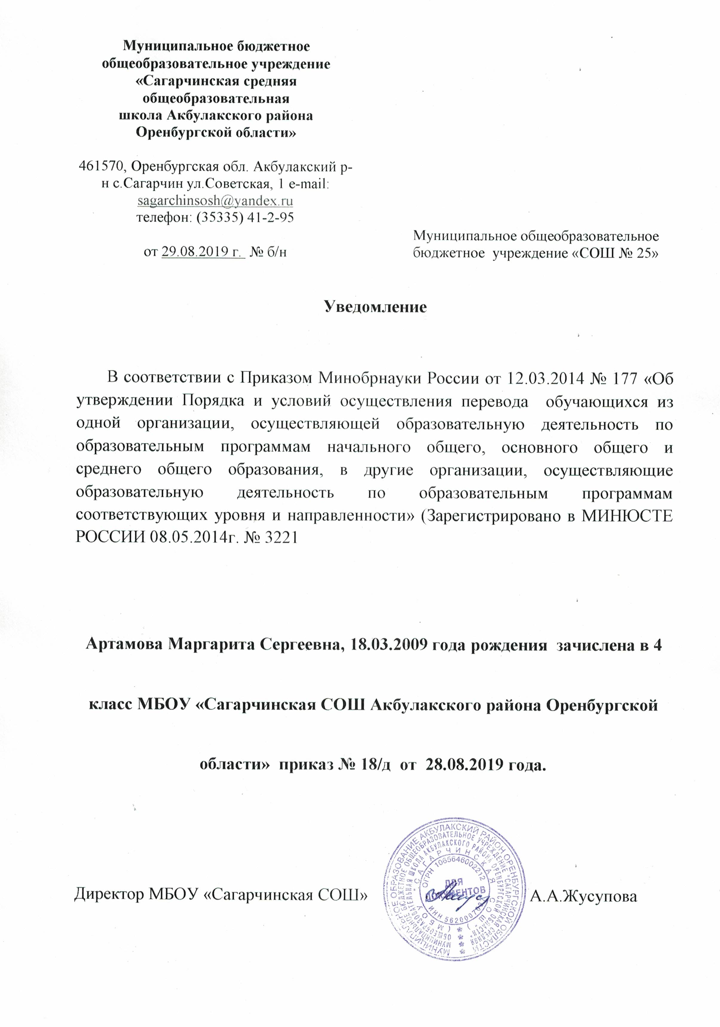*ПРОТОКОЛ №7 ОТ 03.04.2025*

*ВВЕДЕНО В ДЕЙСТВИЕ ПРИКАЗОМ № 50 ОТ 03.04.2025Г.*

*ДИРЕКТОР МБОУ «САГАРЧИНСКАЯ СОШ»*

*____________ А.А.* Жусупова

**Положение о «Лагере с дневным пребыванием детей»**  
**Муниципального бюджетного общеобразовательного учреждения**

**«Сагарчинская СОШ Акбулакского района Оренбургской области»**

**1. Общие положения**

1.1. Настоящее положение о «Лагере с дневным пребыванием детей» Муниципального бюджетного общеобразовательного учреждения «Сагарчинская СОШ Акбулакского района Оренбургской области» (далее – Положение, школьный лагерь) разработано в соответствии с Федеральным законом от 29.12.2012 № 273-ФЗ «Об образовании в Российской Федерации», приказом Минобрнауки России от 13.07.2017 № 656 «Об утверждении примерных положений об организациях отдыха детей и их оздоровления», СП 2.4.3648-20 «Санитарно-эпидемиологические требования к организациям воспитания и обучения, отдыха и оздоровления детей и молодежи», СанПиН 1.2.3685-21 «Гигиенические нормативы и требования к обеспечению безопасности и (или) безвредности для человека факторов среды обитания», приказом Минпросвещения России от 17.03.2025 № 209 «Об утверждении федеральной программы воспитательной работы для организаций отдыха детей и их оздоровления и календарного плана воспитательной работы», уставом Муниципального бюджетного общеобразовательного учреждения **«Сагарчинская** СОШ Акбулакского района Оренбургской области»  
(далее – школа).

1.2. Положение регламентирует порядок создания и работы пришкольного лагеря, определяет основы его деятельности, порядок финансирования и организации работы.

**2. Порядок создания и работы школьного лагеря**

2.1. Школьный лагерь является внутренним структурным подразделением школы, созданным с целью организации отдыха и оздоровления обучающихся в возрасте от 6 лет и 6 месяцев до 17 лет включительно.

2.2. Школьный лагерь создается и прекращает свою работу на основании приказа директора школы и в случаях, установленных законодательством Российской Федерации. Работа лагеря организуется в дневное время в период весенних, летних, осенних и зимних каникул на основании приказа директора школы. Лагерь приступает к работе в сроки, обозначенные в приказе, при наличии положительных санитарно-эпидемиологического заключения и акта приемки лагеря межведомственной комиссией.

2.3. В своей деятельности школьный лагерь руководствуется федеральными законами, актами Президента и Правительства РФ, нормативными правовыми актами федеральных органов государственной власти и органов государственной власти Оренбургской области, настоящим положением, а также уставом школы.

2.4. Школьный лагерь осуществляет свою деятельность во взаимодействии с заинтересованными федеральными государственными органами, органами государственной власти Оренбургской области и органами местного самоуправления в рамках их компетенции, а также с общественными организациями и объединениями.

2.5. Предметом деятельности школьного лагеря являются организация и проведение мероприятий, направленных на отдых и оздоровление детей, в каникулярное время, а также реализация дополнительных общеразвивающих программ.

2.6. Целями деятельности школьного лагеря являются:

* выявление и развитие творческого потенциала детей, развитие разносторонних интересов детей, удовлетворение их индивидуальных потребностей в интеллектуальном, нравственном и физическом совершенствовании, а также в занятиях физической культурой, спортом и туризмом;
* социализация детей, развитие коммуникативных и лидерских качеств детей, формирование у детей культуры и навыков здорового и безопасного образа жизни, общей культуры детей, обеспечение духовно-нравственного, гражданско-патриотического, трудового воспитания детей;
* организация размещения детей и обеспечение их питанием в соответствии с санитарно-эпидемиологическими правилами и гигиеническими нормативами Российской Федерации;
* создание и обеспечение необходимых условий для личностного развития, укрепления здоровья, профессионального самоопределения и творческого труда детей.

2.7. Школьный лагерь:

* осуществляет культурно-досуговую, туристскую, краеведческую, экскурсионную деятельность, обеспечивающую рациональное использование свободного времени детей, их духовно-нравственное развитие, приобщение к ценностям культуры и искусства;
* осуществляет деятельность, направленную на развитие творческого потенциала и всестороннее развитие способностей у детей, на развитие физической культуры и спорта детей, в том числе физическое развитие и укрепление здоровья детей;
* осуществляет образовательную деятельность по реализации дополнительных общеразвивающих программ;
* организует размещение и питание детей в школьном лагере;
* обеспечивает безопасные условия жизнедеятельности детей;
* организует оказание медицинской помощи детям в период их пребывания в школьном лагере, формирование навыков здорового образа жизни у детей;
* осуществляет психолого-педагогическую деятельность, направленную на улучшение психологического состояния детей и их адаптацию к условиям школьного лагеря.

Школьный лагерь вправе осуществлять иную деятельность, если такая деятельность соответствует целям его создания.

2.8. Школьный лагерь создает и ведет официальный сайт в сети интернет в соответствии с примерной структурой и форматом предоставления информации, утвержденными приказом Минпросвещения России от 14.03.2025 № 201. Сайт состоит из раздела «Сведения об организации отдыха детей и их оздоровлении», функционирующем на базе официального сайта школы.

**3. Основы деятельности пришкольного лагеря**

3.1. Деятельность школьного лагеря, содержание, формы и методы работы с детьми определяются программой программу воспитательной работы и календарным планом воспитательной работы лагеря, разработанными в соответствии с приказом Минпросвещения России от 17.03.2025 № 209, а также дополнительными общеразвивающими программами. Программы формируются в зависимости от тематики смен, интересов детей, воспитательных задач школьного лагеря. Программы и календарный план воспитательной работы утверждаются директором школы.

3.2. Прием детей в школьный лагерь осуществляется до начала и в период его работы (при наличии свободных мест).

3.3. Для зачисления в лагерь родители (законные представители) ребенка представляют в лагерь заявление о приеме.

3.4.  Между школой и родителем (законным представителем) подписывается договор об организации отдыха и оздоровления ребенка. Зачисление ребенка в школьный лагерь оформляется приказом директора школы не позднее трех рабочих дней со дня заключения договора.

3.5. Условия пребывания детей в школьном лагере, размещения, устройства, содержания и организации работы школьного лагеря обеспечиваются в соответствии с санитарно-эпидемиологическими правилами и гигиеническими нормативами, требованиями противопожарной и антитеррористической безопасности.

3.6. В школьном лагере обеспечивается доступ детей-инвалидов и детей с ограниченными возможностями здоровья к объектам социальной, инженерной и транспортной инфраструктур школьного лагеря и предоставляемым услугам, в том числе создаются специальные условия для получения указанными лицами образования по реализуемым в школьном лагере образовательным программам.

3.7. Оказание медицинской помощи детям в школьном лагере осуществляется в соответствии с законодательством Российской Федерации об охране здоровья граждан.

3.8. Питание детей обеспечивается в соответствии с требованиями СанПиН 2.3/2.4.3590-20.

**4. Управление и кадровое обеспечение школьного лагеря**

4.1. Координацию деятельности школьного лагеря, контроль и общее руководство осуществляет директор школы. Директор утверждает структуру и штатную численность школьного лагеря, при необходимости выдает доверенность на имя руководителя школьного лагеря с указанием прав и полномочий.

4.2. В штатную структуру школьного лагеря могут входить: начальник лагеря, его заместитель, вожатые, педагоги дополнительного образования. Права и обязанности работников школьного лагеря определяются должностными инструкциями.

4.3. Непосредственное руководство школьным лагерем осуществляет начальник лагеря. Начальник лагеря назначается и освобождается от должности приказом директора школы. Начальник принимается на работу в лагерь на срок, необходимый для подготовки и работы лагеря (смены). В отсутствие начальника школьного лагеря или в случае невозможности исполнения им своих обязанностей обязанности руководителя школьного лагеря исполняет заместитель начальника школьного лагеря.

4.4. К работе в школьном лагере допускаются лица, у которых нет ограничений на работу с детьми по статье 351.1 Трудового кодекса Российской Федерации, которые прошли обязательный предварительный и периодические медицинские осмотры, привиты в соответствии с национальным календарем профилактических прививок, имеют медицинские книжки и прошли профессиональную гигиеническую подготовку и аттестацию. К работе с детьми дополнительно предъявляются требования – подготовка, отвечающая требованиям профстандартов или квалификационных характеристик (при отсутствии действующих профстандартов).

4.5. При приеме на работу в школьный лагерь работники обязаны:

* пройти инструктаж по технике безопасности, охране труда, правилам пожарной безопасности и охраны жизни людей на водных объектах, антитеррористической безопасности, предупреждению несчастных случаев с детьми;
* ознакомиться с настоящим положением, нормативными актами в сфере отдыха детей и их оздоровления, своей должностной инструкцией.

4.6. Работники школьного лагеря несут предусмотренную законодательством Российской Федерации ответственность за пребывание детей в школьном лагере, их жизнь и здоровье.

**5. Финансирование и имущество школьного лагеря**

5.1. Финансовое обеспечение деятельности школьного лагеря осуществляется в установленном законодательством Российской Федерации порядке. Основными источниками финансирования являются:

* средства бюджетов Оренбургской области и муниципального образования «Акбулакский район»;

5.2. Имущество школьного лагеря состоит из имущества школы. При необходимости школьный лагерь может использовать объекты социальной, образовательной, спортивной инфраструктур Оренбургской области как мобильного, так и стационарного действия, необходимые для осуществления целей деятельности школьного лагеря.